*2021 m. 39 savaitę didmeninėje prekyboje vidutinės degalų (išskyrus automobilių dujų) kainos didėjo. Didmeninė dyzelino kaina analizuojamu laikotarpiu padidėjo 4,8 proc., benzino A-95 – 4,2 proc., dyzelino žemės ūkiui – 7,1 proc., krosnių kuro – 5,9 proc., o automobilių dujų – sumažėjo 0,4 proc. Palyginti su 2020 m. atitinkamu laikotarpiu didmeninė dyzelino kaina padidėjo 48,2 proc., dyzelino žemės ūkiui – 88,9 proc., automobilių dujų – 50,1 proc., benzino A-95 – 31,0 proc., o krosnių kuro – 84,6 proc.*

*Mažmeninėje prekyboje 2021 m. 40 savaitę vidutinės degalų kainos didėjo. Mažmeninė dyzelino žemės ūkiui kaina analizuojamu laikotarpiu padidėjo 6,0 proc., dyzelino – 4,4 proc., automobilių dujų – 4,8 proc., o benzino A-95 – 2,4 proc. Palyginti su 2020 m. atitinkamu laikotarpiu mažmeninė dyzelino kaina padidėjo 35,6 proc., dyzelino žemės ūkiui – 65,5 proc., benzino A-95 – 26,6 proc., o automobilių dujų – 39,3 proc.*

*Didžiuosiuose Lietuvos miestuose (Vilniuje, Kaune, Klaipėdoje, Šiauliuose, Panevėžyje, Alytuje ir Marijampolėje) analizuojamu laikotarpiu vidutinės mažmeninės degalų kainos didėjo.*

*Savaitės pradžioje Niujorko biržoje šviesiosios naftos kaina buvo apie 77,58 USD už barelį, o pabaigoje ji kainavo apie 78,49 USD už barelį. 2021 m. 40 savaitę šviesiosios naftos kaina šioje biržoje padidėjo 1,2 proc.*

***Vidutinės degalų kainos Lietuvos rinkoje 2021 m. 40 savaitę***

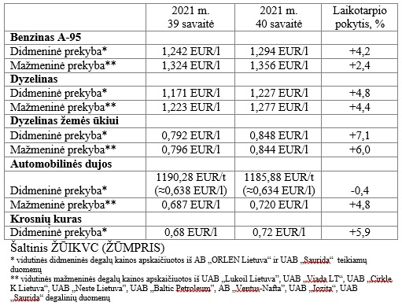

***Vidutinės mažmeninės degalų kainos didžiuosiuose Lietuvos miestuose 2021 m. 40 savaitę***

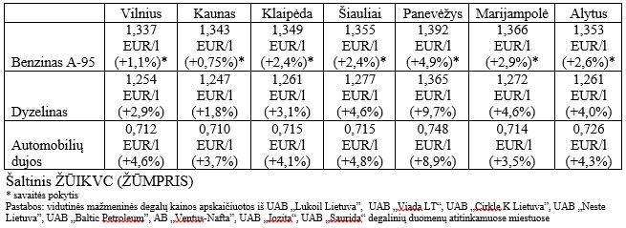

*Šaltinis – ŽŪIKVC (LŽŪMPRIS)*

*Naudojant ŽŪIKVC (LŽŪMPRIS) duomenis, būtina nurodyti šaltinį*